
COMUNE DI REGGIO CALABRIA

U.O. Servizi Esternalizzati ed Organismi Partecipati
Palazzo CeDir. – Corpo H – Piano 1° - Tel. 0965.362975 - Fax 0965.331067

Prot. nr.191160 del 04 novembre 2009
Comunicazione anticipata per fax

Sigg.ri Presidenti
Società Miste comunali:
LEONIA S.p.A.
MULTISERVIZI RC S.p.A.
RE.CA.SI. S.p.A.
Re.GE.S. S.p.A.

Sig. Presidente
Società d’Ambito:
FATA MORGANA S.p.A.

Sig. Amministratore Unico Società:
ATAM S.p.A.

LORO SEDI

OGGETTO: Richiesta dati quantitativi attività e governance Società partecipate dal Comune: Relazione Consiglio Comunale, anno 2009.

Egregi Sigg.ri Presidenti,

nel rispetto delle prescrizioni pattizie attualmente vigenti, tese a garantire comunque al Comune la piena disponibilità di tutte le informazioni ritenute necessarie, ai fini della verifica degli impegni contrattualmente previsti, oltre che per permettere al Consiglio comunale di prendere visione dell’andamento gestionale delle Società in indirizzo, si chiede alle SS.LL. di procedere con la compilazione delle due schede obiettivo, allegate alla presente, anno 2009.

Il mancato inoltro delle stesse, rende incompleta e poco incisiva la relazione che per regolamento comunale, chi scrive, è obbligato a presentare ogni anno, ai Signori consiglieri comunali.

L’invio delle schede compilate dunque, dovrà avvenire, in formato elettronico, all’indirizzo di posta: servizi_esternalizzati@pec.reggiocal.it, entro Lunedì, 16 novembre 2009, corredato, ove ritenuto utile, da una breve nota di commento e/o da quanto altro possa completare la comprensione dei dati richiesti.

Si precisa, infine, che è possibile consultare e scaricare dal sito istituzionale del Comune, al seguente URL: http://www.comune.reggio-calabria.it/on-line/Home/AreeTematiche/Societamisteepartecipate/articolo104522.html, sia la scheda sulle attività legate alla governance societaria, che la scheda con gli indicatori personalizzati per ciascuna Società partecipata.

Cordiali saluti

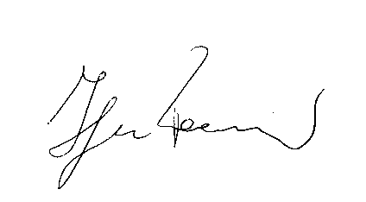
IL DIRIGENTE
Igor Paonni

